洁净室
施工组织设计

编制：
审核：
工程名称：
施工单位：

编制日期：20××年××月××日
目录
一、 工程概况和特点 4
二、 施工前准备 4
三、各专业施工进度计划 7
四、施工组织中的协调 7
1、与设计单位之间的协调 7
2、与监理或甲方之间的协调 7
五、各专业施工技术方案 8
(一)通风空调工程施工方案 8
1、通风管道、配件、部件的制作顺序: 9
2、通风管道制作及加工技术措施: 9
3、风管安装 11
4、通风、空调设备安装 12
5、洁净系统制作、安装中必须注意的问题: 13
6、保证暖通工程优良质量的主要措施 13
7、 关于材料、半成品、成品安装前的检测与验收: 14
8、关于风管、消声器安装前的保证项目的检测: 14
(二)、围护结构施工技术方案 14
1、围护结构施工流程 15
2、彩钢夹芯板安装 15
3、净化结构部分施工结点图 18
(三)管道工程施工技术方案 22
1、工程概况 22
2、施工方法及措施 22
(四)、电器工程施土技术方案 26
1、工程概况 26
2、施工措施及方法 26
(五)自流平施工技术方案 37
1、此自流平采取一道底漆，一道中间层、一道自流平面漆的做法，应采用进口环氧树脂自流平地面。 37
2、施工工序: 37
3、工程验收标准 37
六、系统调试 38
七、工程测试 41
八、施工预算 42
九、质量保证措施 42
十、安全生产措施 47
十一、材料、物资管理 50
十二、现场文明施工措施 51

附图一、风管的作业顺序及检查要求
附图二、通风空调施工流程图
附图三、材料管理流程图
附表一、施工主要机具进场计划
附表二、临时用地表
附表三、工程劳动力及人员安排计划表

一、 工程概况和特点
1、工程概况
工程名称:无菌室中央净化系统工程
工程地点:苏州市某区
设计单位: :
施工工期:90天
2、工程特点:
本工程位于市某医院内，整个用地是由两个高差为4m的平地级成。制剂楼共五层，一层为成品库，层高4·2M，二层为库房和机房，层高3·8M，三层为办公等，层高3·8M，四五层制剂室，层高3，8M，屋
顶层设冷却塔及设备间。总用地:1931.81 m'，建筑占地面积:350.45m'。围护结构采朋100mm厚复合石膏彩钢壁板，顶板采用56mm厚巧膏岩棉夹芯顶板。吊顶高度有2·5M、2M两种。
通风空调部分包括一一至五层的洁净空调及通风系统，应缩金，瓦系统及真空吸引系统。净化区洁净级别要求为三十万级、十万级和万级。
工艺及管道部分包括生活给排水、蒸气、蒸馏水等管道安装丁程
电气部分包抽。晌动力电土程和工艺动力电工程的电线、屯瑚、线管、配电柜"插麻等的安装。

二、 施工前准备
(一)、组织有关技术人员进一步熟悉图纸。了解设计意图，展开有关重要技术问题的讨论，精心规划，组织施工方案，组织图纸图纸会审，落实交底工作，确保施工前及时解决、发现图纸中不合理的设计。
(二)、做好施工现场场地安排，合理布置施工现场，安排好材料的卸货和堆放。严格按照指定地点布置临时用电、用水，其线路、管路要井然有序。消防、卫生制度严格按照标准化合格现场要求执行。从一开始就着眼将来，以期达到文明施工现场长效管理的效果。
(三)、落实准备工程进场的施工机具。(见附表一)
(四)、现场项目部及施工临时用地。(见附表二)
(五)、进场施工前安排专人与甲方联系，解决好现场甲方应提供的施工条件，以保证不耽搁工程施工。
(六)、组织强有力的项目部领导班组，确保现场施工事事有人管，人人管有力。有问题时能及时发现、处理，工程项目管理网络如下图所示：
项目经理

技术负责
质检负责
安全负责

施工负责

暖通负责
管道负责
围护负责
电气负责

(七)、建立严格的现场质量管理体系，确保工程施工质量，严把质量关，做到防而不漏。严格按净化规范，层层把关，质量管理责任到人。出了问题严格追究负责人责任。质量管理网络图如下:
专职质检员
施工负责

电气负责 暖通负责 管道负责 维护负责

(八)、抓施工，更要抓安全，建立现场施工安全管理网络是抓好安全工作的必要条件，具体安全管理网络如图所示。各组安全员负责人必须严格执行岗位责任制，切实做好日常安全管理活动。
专职安全员

施工负责

电气负责 暖通负责 管道负责 围护负责

(九)、根据本工程的工作量合理安排劳动力，各工种各阶段施工人员调配严格执行各分项工程的劳动计划安排，确保工程施工高效、保质。各准备工作落实就绪后，合理安排日常施工，按计划、有组织地进行工程施工任务。(现场劳动力及人员安排见附表三)

三、各专业施工进度计划
本工程进度按照建设单位要求，以及根据工作量拟定为从2007年 月 日开工至2007年 月 日竣工，共计90天。为确保工期如期交付使用，根据不同标段工程情况，特制定各专业施工总进度计划表，详见工程总进度计划表(附表四)。

四、施工组织中的协调

1、与设计单位之间的协调
因工程的施工设计图在现场施工过程中，会经常遇到因现场实际情况与图纸情况有所出入的现象，因而在二次施工设计时，就必须从现场安装的角度着手，对围护纬构的壁板、顶板进行合理布置，管道定位，为此在可能涉及位置变动，方向改变，甚至牵涉人流、物流或飞流组织改变的时候，;将与设计部门联系，提出疑问并请设计部门给予解释、说明，征求设计意图，以达到对图纸的最佳理解和二次施工设计。
具体程序如下：
(1)、施工前，施工单位查找图纸中的问题。
(2)、施工单位向设计部门有关人员提出有关图纸疑问。
(3)、设计部门向施工单位说明、解释以便施工单位理解。
(4)、设计部门对图纸中须变动的部分出更改通知书，并发送到建设单位和施工单位。

2、与监理或甲方之间的协调
作为施工单位，在工程的实施过程中完成对业主的最大承诺和提供最优质的服务也是我公司的一贯宗旨和目标。在施工过程中与监理或甲方在质量、进度、安全等各万面齐抓共管，互相协调，按时、保质完成工程。
具体协调方式如下:
(1)、严格依照ISO9001--2000的质量管理体制，按体系的管理要求和管理程序，抓工程施工中的各个环节。
(2)、按施工程序，按时将工程施工工序通报监理或甲方，如工程开工、各施工工序、隐蔽工程等。
(.3)、服从甲方或监理对工程的照督、检查，按监理程序的要求，及时填写开工报告单、隐蔽工程验收单、工序验收单以及最后的工程竣工验收单等等。
(4)、施工单位按照监理或甲方的要求，对工程各工序进行施工。
3、与现场其他施工队伍之间的协调
就该工程而言，有多专业工种在现场作业，工序多，穿插多，而在工期上又比较紧，因而在施工过程中与其他施工队伍以及各专业施工队伍之间达到互相协调、配合施工尤为重要。
(1)、加强对各专业队伍的施工管理，在不同专业工种工序需搭配的地方，应与各专业班组长联系，做到文明协调、互助施工。
(2)、在各专业工序结束移交下一专业工种施工时，应做好工序移交验收记录。

五、各专业施工技术方案

(一)通风空调工程施工方案
通风空调部分包括一至五层的洁净空调及通风系统，压缩空气系统及真空吸引系统。其净化空调系统高效送风口、层流罩、空调机组等安装工程，安装时应符合暖风专业设计施工说明和下列施工及验收规范的规定:
《通风与空气施工及验收规范》(CWB52A43.-97)
《药品生产质量管理规范》(98修)
《洁净厂房设计规范》(GR50073-2001)
根据GMp规范的和生产工艺的要求，空调净化系统采用组装式净化空调器。空调风经初、中、高效三级过滤，高效过滤器设在末端送风口上，净化空调系统采用顶送风，侧墙下回风方式，通过沿墙回风支管，再通过吊顶内回风干管集中回至空调机组。采用全空气低速单风道系统，气流组织方式为乱流，局部百级洁净室采用自带风机吊装式的洁净层流罩"
"净区空调管道采用优质镀锌钢板咬口制作·排风系统风管采用玻璃钢制品。风管材料厚度的选定以及法兰、三通、弯头、变径管等部件的作法均参见《全国通用通风管道配件图表》。
空气洁净技术是一门高要求的综合性技术，旨在对生产环境中的尘埃、细菌、带菌微生物等加以控制，从而达到保证产品高精度、高纯度和高可靠性的目的。根据这些特殊要求，空气洁净系统的制作安装，除应按照国家规范要求进行施工之外，还必须根据具体情况采取一定的技术措施，以满足洁净系统安装的洁净度、严密性的要求。

1、通风管道、配件、部件的制作顺序:
板材搬运 清洗油污 制咬口 折方 清除表面油污 组合铆接成型 擦洗内表面检验 封闭管口 成品堆放。
风管的作业顺序及检查要点(见附图一)

2、通风管道制作及加工技术措施:
(1)、板材必须有质保书，外观检查必须达到平整、光滑、无划痕、无锌层剥落，且符合设计要求，否则不得使用。
(2)、加工前，应清除板材上的油污，做到一摸、二擦、三查，保证将油污彻底清除千净。
(3)、在加工过程申，为避兔铁皮被划磨出伤痕，破坏锌层或沾染灰尘，应在平整的水泥地面铺上厚度为3㎜的布橡皮板，在橡皮板上下料
(4)、在剪切、制咬口、拼接、折方、搬运片料时，应采用存放架或四轮小推车接料转送，不得触地拖拉。
(5)、半成品应堆放在置有橡皮板的平台上。
(6)、法兰的加工除边长（或直径）按规范要求外，还应各做到：
①、型材必须达到优质标准，不得有严重锈蚀、结皮或麻点。
②、法兰组焊接缝[平整度错口不大于0.5㎜，铆钉必须经过镀碎处理，铆钉口间距不大于100㎜(螺孔间距不大于120㎜)，孔距准确，应具有互换性。
③、焊渣、焊接飞溅物、浮锈应彻底清除干净。
④、涂刷附着力强的防锈底漆二度，螺孔及转角不得由油漆淋滴现象。
⑤、内管、部件、配件半成品组合，应先将咬口处污物清除干净，组合铆接后，采朋涂胶或锡堵塞缝隙和孔洞。翻边宽度一致，应大于7㎜，但不得过度，以免遮盖住螺孔，不平整度小于1㎜。
⑥、成品存放必须分类搁平，不得扭曲。注意保护漆面不受磨损。
⑦、需加固的风管，加强筋只允许设置在外壁上不得采用凸接方式加固
⑧、风管的清洗
风管清洗是一道很重要的工序，国产的镀锌钢板都没有经过脱脂处理，钢板表面涂有大量的油脂，若不清洗干净，则会在运输、安装及以后的运行过程中染尘，长期使用过程中可能导致一次性的积尘飞扬，使过滤器前的空气含尘浓度突然增大，这对高效过滤器的便用有很不利的影响，所以必须清洗。
清洗的目的主要是除尘和脱脂。除尘可用清水或纯水加中性清洗剂，脱脂的方法可用三氯乙烯或工业酒精。
清洗的顺序为:清水或纯水洗 中性清洗剂清洗 用三氯乙烯或工业酒精脱脂 清水或纯水洗 洁净布擦洗 白绸布检验。(不变色为合格)合格以后的风管立即用塑料薄膜封口处理。
⑨、成品的检查验收设专人负责，认真做好全面检查，并将填写的报验表随同洁净的风管、部配件交验员检验查收入库。
⑩、负责签定验收后再封口，封口材料用优质柔性塑料薄膜(其各边超过法兰100㎜左右)。最后封口部位用胶布箍扎严密，然后存放。

3、风管安装
(1)、风管启封安装前必须做到:
①、对所需安装的风管走向测位、放线，在安装吊托支架时，不允许边安装边敲打，避免灰尘进入风管。
②、洁净内管开封过程中，严格禁止与其它工程交叉作业。
③、厂房外墙壁必须全部砌好，门窗安装完毕，玻璃上好，所有孔洞封闭严密，避免外界污物侵入。
④、厂房内隔断必须待洁净风管安装完毕，端口封好后才可施工。防止墙壁砖缝积尘被震动飞入风管内。
⑤、地坪和外墙进行全面清扫，并用吸尘器清除浮尘。地面用清水冲刷干净，经常保持良好的环境，安装工人先在门外更衣室换衣、换鞋后再进入室内施工。
(2)、洁净风管安装顺序:从主管根部开始向前安装，风管一经开封，即与法兰连接好，避免敞口时间过长灰尘侵入风管内。暂不相接的一边瑞口不要启口。
(3)、空调风管法兰密封垫料采用厚度为6㎜的海绵橡胶，垫料接口方式采用梯形接口，安装时两面涂胶粘牢，垫料内侧应与风管内壁平齐，通风管道采用3㎜厚耐酸橡胶板。风管与设备、风口连接处应设高强度光面合成革软接头，L<=250㎜，光面向里，各接逢处应严密不漏风。
(4)、待安装的成品件，不论自制或外购，均应进行清理检查，达到洁净要求时方可封口。风管安装后，保温之前应用漏光法进行漏光检查。

4、通风、空调设备安装
本系统设备安装除必须遵守设备部分的所有要求外，还强调：
(1)、空调器、新风机组安装前需进行检查验收，合格后进行清理处理，要求达到无油污、无灰尘，并对所有孔洞进行封闭。
(2)、设备与系统风管连接，应预先做好尺寸准确配接管，经洁净处理验收后封好两端□，运到现场启封安装，敞口时间不得过长，并要确保污物灰尘不侵入风管或设备之内。
(3)、高效过滤器安装
①、高效过滤器安装前必须逐个检查，过滤器滤纸应无裂缝针孔及其他损坏 (可用强光检查)，其外型尺寸不允许超过士1㎜，对角线尺寸的误差应不超过士1.5㎜。
②、高效过滤器必须待洁净风管安装完毕，并全面洁扫、吹洗和试车达到洁净要求，经检查后立即安装就位。
③、过滤器与框架之间密封垫料应定位粘贴在过滤器边框上，粘贴前先除净过滤边框上的污物，粘贴拼接采用榫接，胶板厚度为5㎜。
④、安装时应注意外框上的箭头要与气流万向一致，不得装反，不得用头、手或工具等触摸滤纸，以防损坏。
⑤、通风空调工程主要流程 (见附图二)

5、洁净系统制作、安装中必须注意的问题:
(1)、风管、部件、配件制作，咬口形式采用单咬口、转角咬口、联合咬口等形式。
(2)、制作风管时应根据板材下料，尽量减少接缝，其具体规定如下：
①、矩形风管底边宽在800㎜以内不得有接缝，800㎜-1000㎜只限有一条接缝，2400㎜以内两条接缝，以上各尺寸都禁止有横向拼缝。
②、圆形风管应优先采用基本系列，矩形风管的长边与短边之比不宜大于4:1。
③、拼缝咬口采用单平式咬口，注意转角咬口时将拼接平整面放在管内壁，不得有反转现象。
④、柔性短管制作选用软橡胶板或优质人造革，制作要求内壁光滑，纵缝胶合平整，不得有孔洞或漏胶缝隙。

6、保证暖通工程优良质量的主要措施
(1)、严格按照施工图进行施工，不得随意更改。
(2)、严格执行施工验收规范和操作规程，严格按照国家颁发的施工验收规范，质量检查评定标准统一施工，发现问题，采取有效措施，立即补救，不得遗留。
(3)、做好各施工环节的质量检查，坚持自检、互检和专检。
(4)、对于所有的工程材料，不符合实际要求或不合格的杜绝使用。
(5)、对已安装好的设备和风管一定加强管理，采取必要措施保护好成品。
(6)、认真按照既定流程作业，同土建装修工程配合好，避免污染源的产生。
(7)、完善质保人员的编制：设专职的质检员，各班组再设兼职的质检员，加强现场的监督与管理，职责明确。

7、 关于材料、半成品、成品安装前的检测与验收:
(1)、所有材料进场前必须检查材料的规格、型号、质量是否符合设计要求，并配备质量证明文件。
(2)、材料迸场后必须做好材料的保护工作，避免人为的损坏。
(3)、半成品、成品存安装前必须检查其制作是否符合规范要求。并对其性能或部分性能进行试验。
(4)、所有材料、半成品、成品在检验合格后必须填写检验报告，并给以相应的合格标识，以防误用。

8、关于风管、消声器安装前的保证项目的检测:
(1)、检查风管的规格，尺寸及使用的材料、规格、质量是否符合设计要求。
(2)、检查风管的咬缝是否紧密，是否用硅胶进行密封，并做透光试验，检查是否有泄漏。
(3)、检查风管内表面是否平整光滑，且不得有横向拼缝。
(4)、用白绸布擦拭，检查风管是否洁洁，是否有油污和浮尘。
(5)、检查消声器的型号、尺寸是否符合设计要求。
(6)、枪查消声器的框架是否牢固。
(7)、风管按制作数量抽查20%，消声器全数检查。

(二)、围护结构施工技术方案
本工程维护结构主要采用100厚复石膏夹芯板，50厚复合石膏岩棉夹芯彩钢顶板，及部分50厚单面复合石膏夹芯壁板。

1、围护结构施工流程
清扫场地 地坪验收 放线 壁板施工 顶板施工 门窗施工 清扫荡 打胶密封

2、彩钢夹芯板安装
(1)、材料进场 洁净厂房构件应按施工进度计划要求，运抵安装现场，轻搬轻放，避免划伤，并分类整齐堆放，严加保管。
(2)、测量放线 严格对照施工图，现场测定轴线，标高尺寸，清理安装现场，准确放出大样。壁板安装前必须严格放线，墙角应垂直交接，防止累积误差造成壁板倾斜扭曲。壁板的垂直度偏差不大于0·2%。
(3)、材料检验 洁净室构配件材料安装前，严格检查其规格性能和完好程度，不合格或已损坏的构配件材料严禁安装。
(4)、现场清理 安装现场必须随时保持清洁，无积尘，并存施土过程中对零部件和场地随时清扫、擦净。
(5)、结构连接 在施工安装时，应首先进行吊件、铆固件等主主体结构和楼面、地面的连接件的固定。
(6)、施工操作
①、按施工程序和金属壁板安装工艺节点具体要求进行施工。
②、地马槽与地坪的连接必须牢固，不得松动，用射钉间隔1M左右将地马槽固定在地面上。装地马槽之间的垂直连接处应做好拼缝、拼角连接或预留出R球的位置。
③、壁板与辟板连接必须平整无凹凸，缝隙均匀，注胶平整光滑。安装时要用吊线锤控制壁板的垂直度，安装好的板材做好彼此之间的定，以防止壁板整体倾倒。
④、安装过程中不得撕下壁板表面塑料保护膜，禁止撞击和踩踏板面。
⑤、壁板上固定密闭窗，窗框四角铝合金处理合缝、平整，并且在玻璃安装之后用橡皮条将玻璃压紧，甚至需将窗户上部和两边橡皮条带胶压实，以防震动，橡皮条脱落。
⑥、过滤器送风口、回风口，在壁板生产时按照二次设计图留孔要求预留，避免施工现场开孔，对壁板结构的破坏。
⑦、根据设计要求，洁净区内壁板与顶板相接形成的各个阴阳角均采用铝合金圆弧型连接。
⑧、密封胶应平直光滑，不应有间断、外露、毛边等现象。
⑨、壁板安装同时要配合好电工，将接地扁铁与地面很好接触，以消除静电现象。
(7)、隐蔽验收 在净化室安装的施工过程中必须随时清扫灰尘，对掩蔽空间的清扫应做好清扫记录。
(8)、成品保护 加强成品保护教育，对已安装的成品或半成品严加保护，防止被污染及损坏。严格按顺序施工，做到衔接合理，避免返工，造成材料浪费、成品受损。
(9)、现场管理 制定净化区域施工管理制度，控制人物流造成的区域污染。
(10)、施工流程

测量、放线

固定下马槽 安装吊顶构件

安装壁板 安装吊顶主龙骨

安装门窗 安装顶板

安装回风口、排风口 安装装饰R条

清理除尘

注胶密封

维护结构漏检 空吹 清理除尘

安装过滤器

系统自检

待测试

3、净化结构部分施工结点图

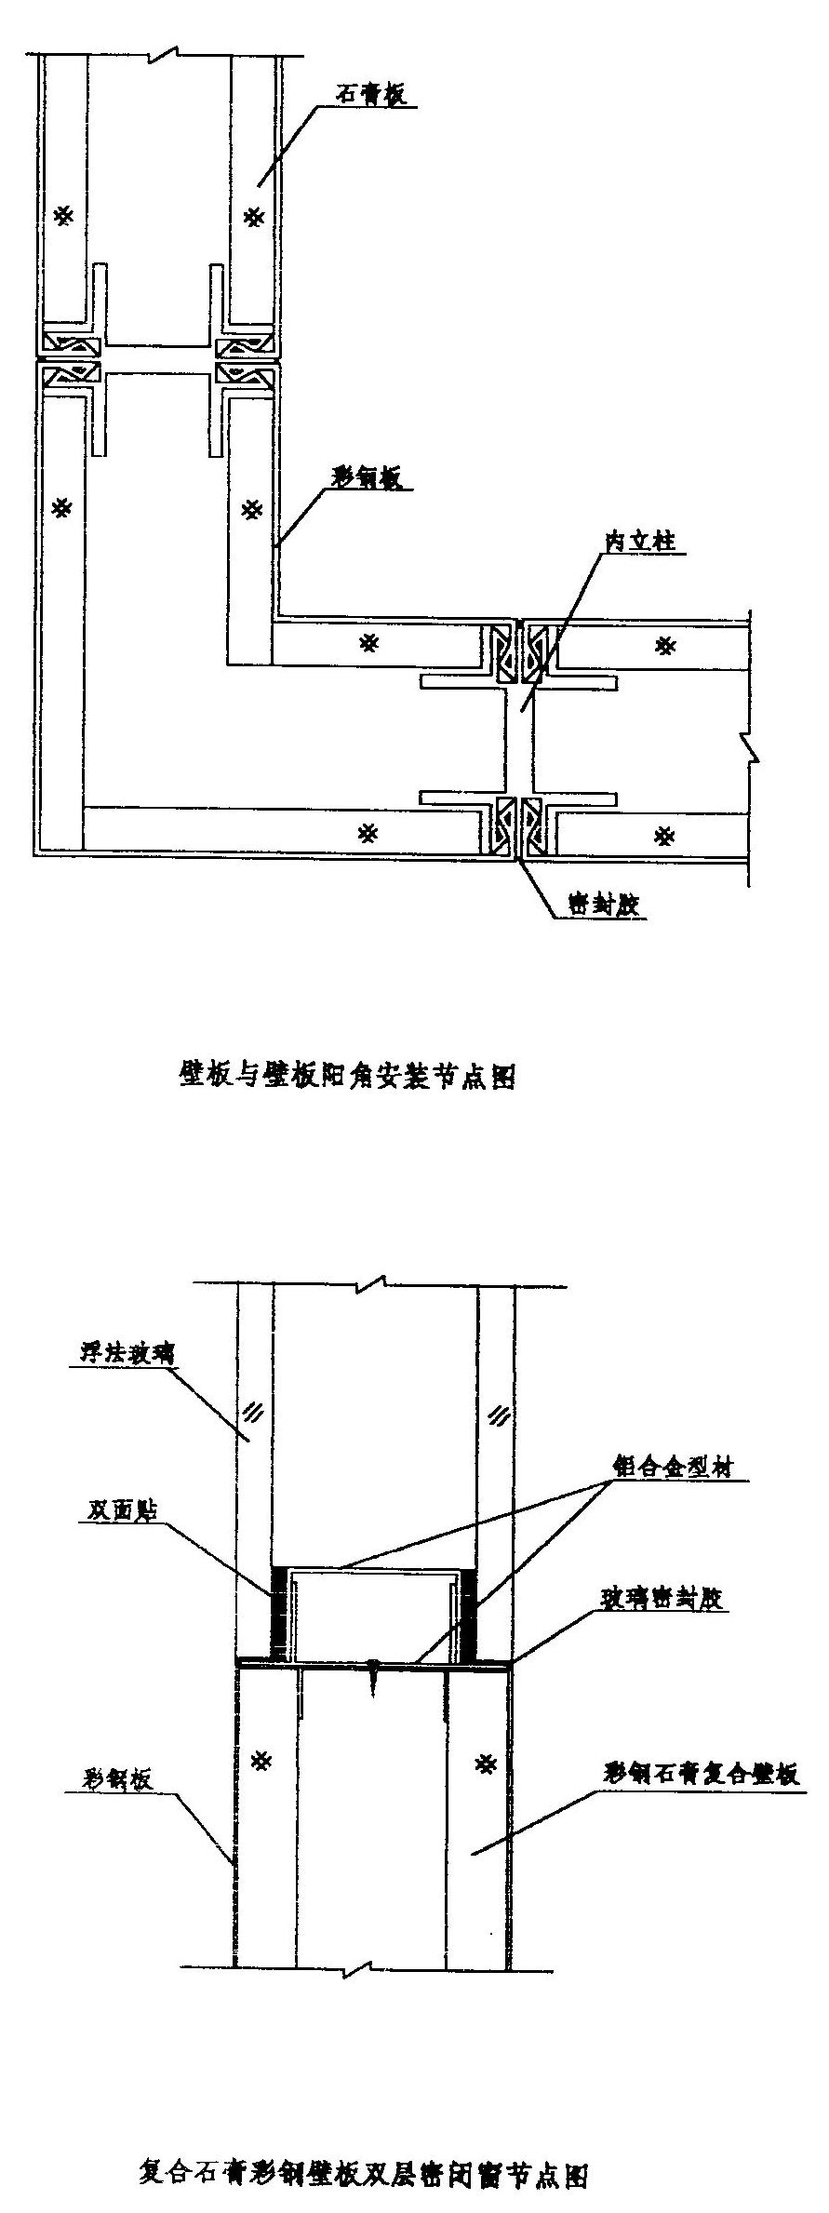

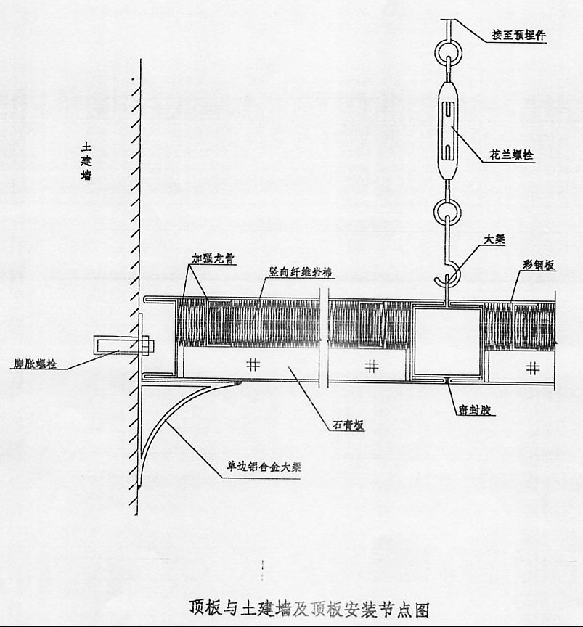

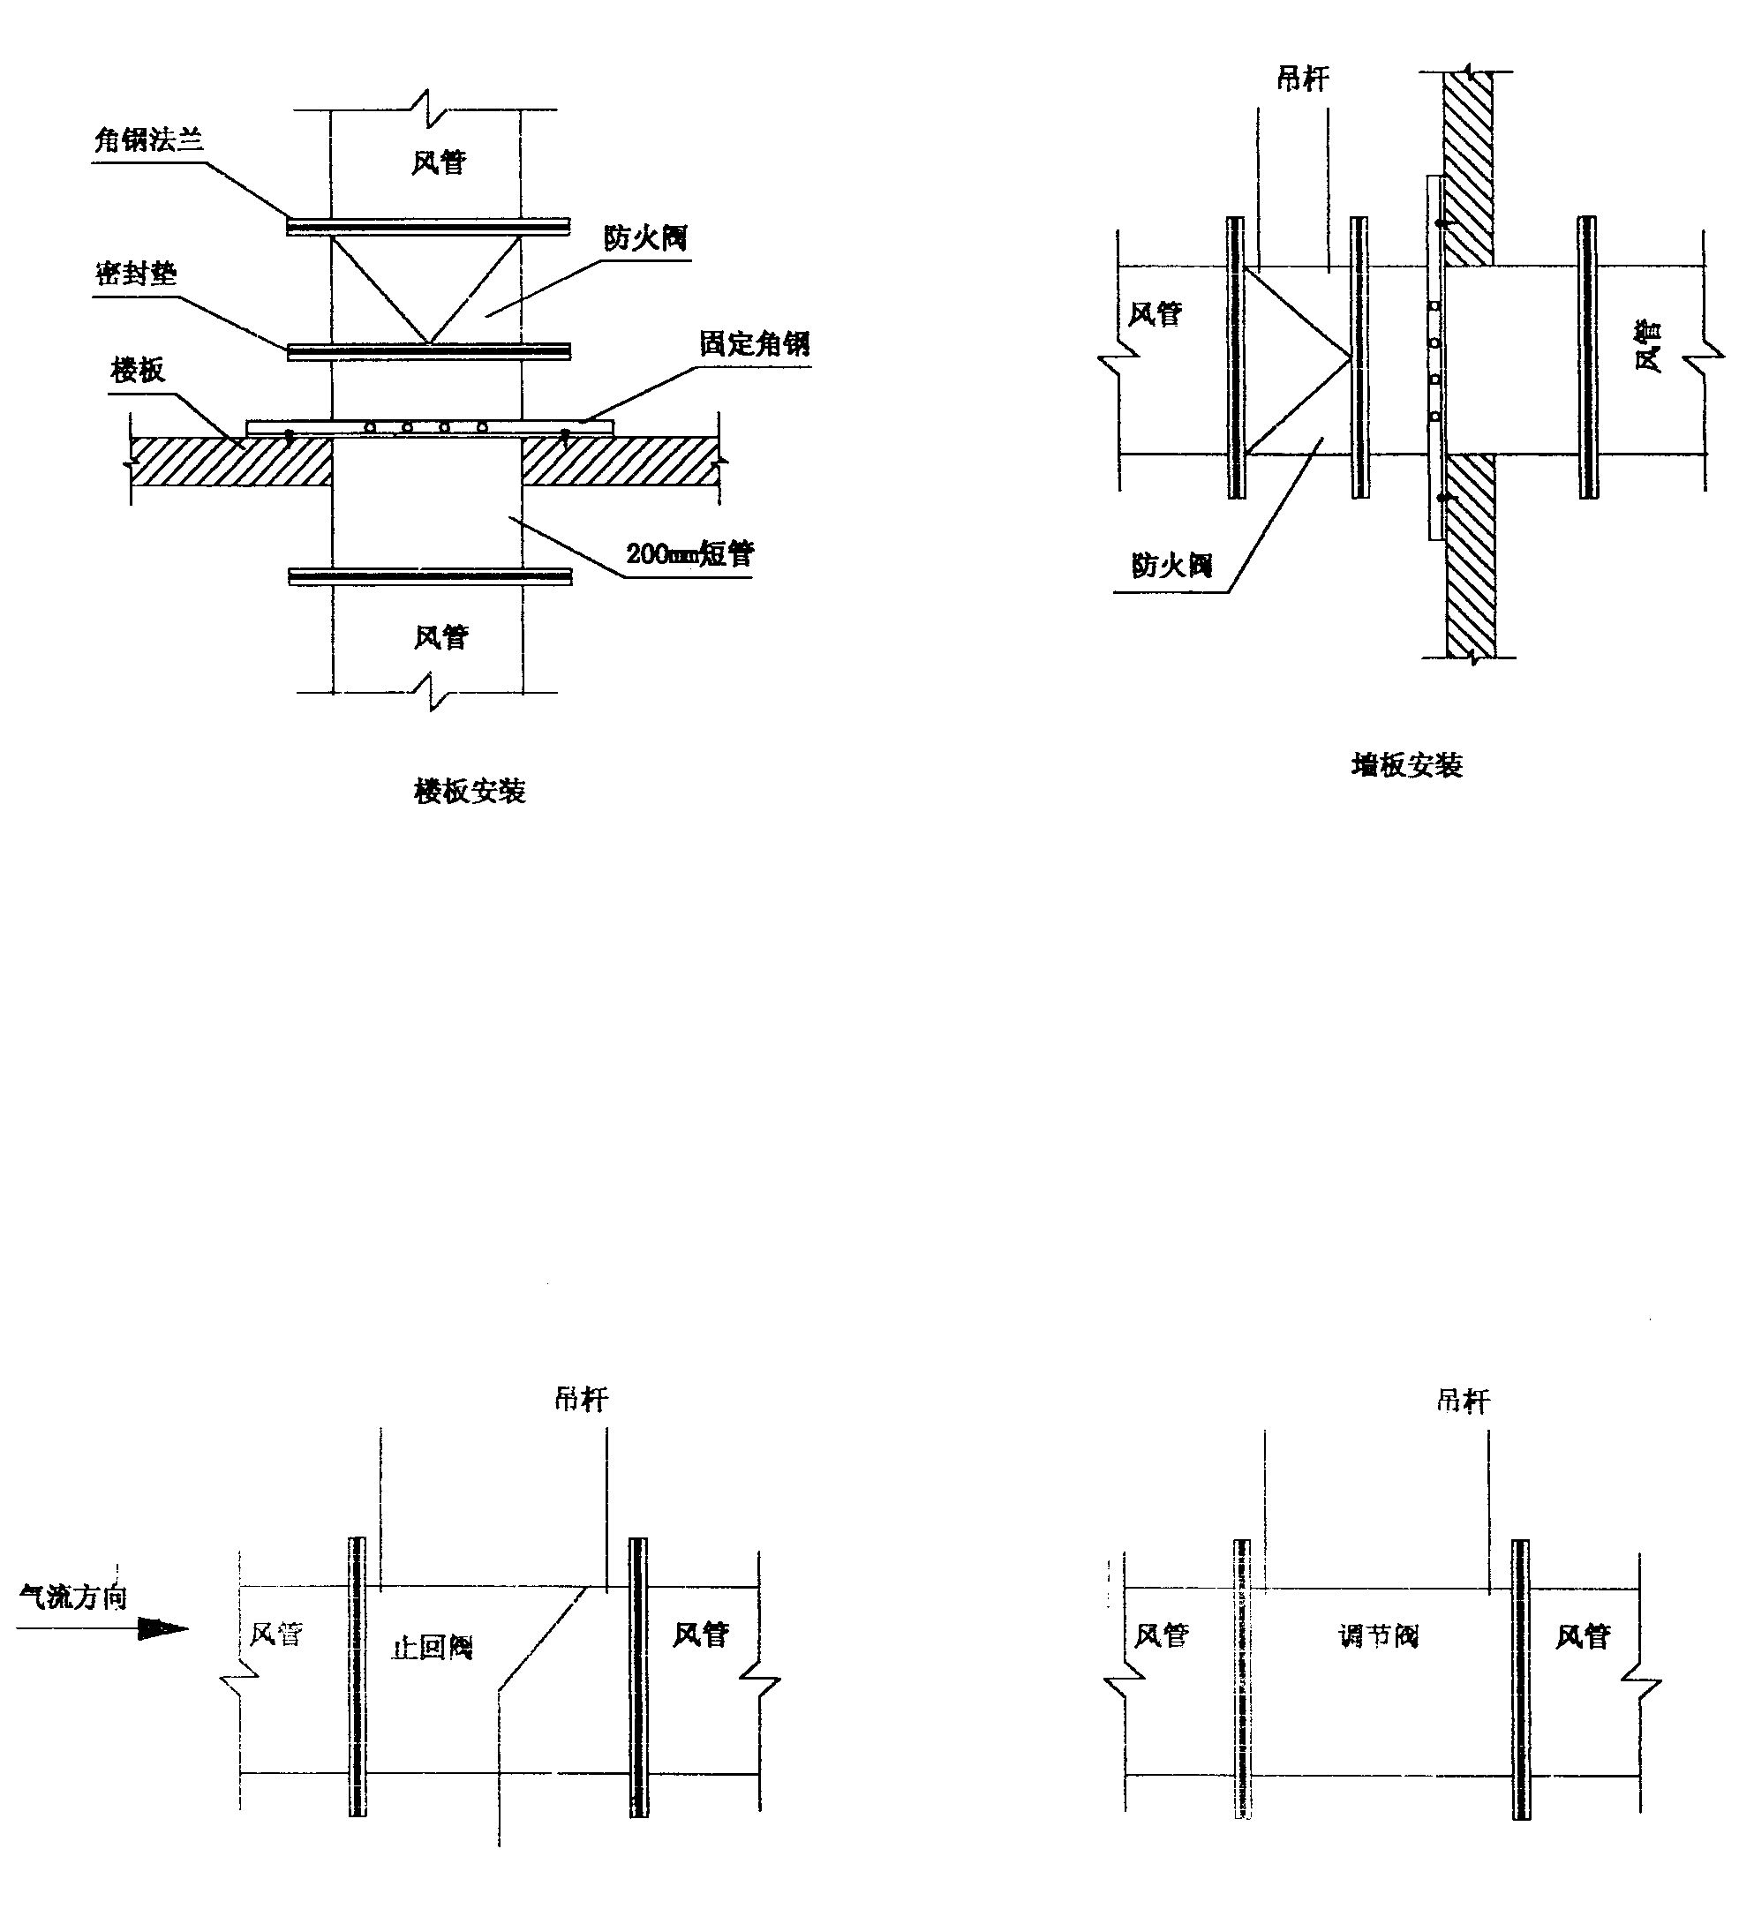

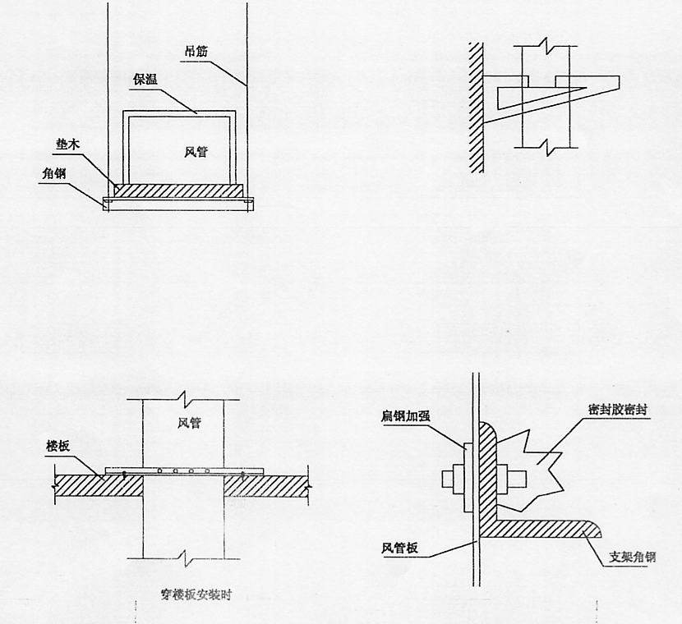

(三)管道工程施工技术方案

1、工程概况
该项目管道工程主要有生活给排水、蒸汽、蒸馏水等管道工程。在工程的施工中设备安装和管道、管件制作，安装应符合工艺管道设计施工说明和下列施工及验收规范的规定:
《洁净室施工及验收规范》(JGJ71-90)
《工业管道工程施工及验收规范》(GBJ235-82)
《建筑给水排水设计规范》(GBJl5-88)
《现场设备工业管道焊接施工及验收规范》(GBJ236-82)

2、施工方法及措施
(1)、施工准备
①、进入施工现场前，应认真查阅施工图及国家有关规范要求，了解工程概况，编制相应材料计划，合理安排施工人员，核定作业人员上岗资格，检查各类机具工作状况，技术人员对施工班组进行技术交底。
②、找一间面积不小于20平万米的预制间，机具设备齐全。
(2)、材料入库及使用检验
①、不合格的材料严禁运至现场。
②、各种施工用的材料、配件必须全部合格配齐，并应略有富余。
③、还应特别注意准备施工用的少量附件，如垫片、螺钉、筒架的管卡、滑托等
④、材料应根据需要及时运到现场，并存放在能避风雨的室内或棚内，材料应放于垫木或货架上，按规格、型号堆放整齐、牢靠。
(3)、工生流程:
安装准备+预制加工+插入管的端面及表面处理+钎焊+焊剂选用+焊枪选择十保持温度加热时间及送入钎料+焊后处理+管道安装+试压+保温+冲洗
(4)、施工万法
①基本要求
a、管道安装在保证安全的前提下应便于操作、安装、检修。
b、在部分管道均设置在技术吊顶内，管道的安装应横平、竖直、整齐、美观。
c、管道穿楼板及墙壁时应尽可能不破坏建筑物，并且采用短套管，进入洁净区域的管道需采用不锈钢套管，在两管之间用石棉绳填实，并用硅橡胶密封。
d、在施工过程中若发现管道布置与流程有矛盾时，应以工艺管道及仪表流程图为准。
e、管道安装前，管道接口方位须与工艺设备安装图纸进行仔细核对，旧设备更应仔细核对。
②、管道安装
a、产区的清洁工作，主管大部分需要置在吊顶及管井内，在安装风管与安装主管时以风管为主，若主管与风管相碰时主管位置适尚进调整。
b、该工程凡从主管上引出的蒸汽、上水管道力求设置局部切断使用的阀门，以利于检修。
c、凡从外管引至本车间的管道，应装设检修时，切断使用的阀门
d、位于管道坚井处的所有各层主管，应装设检修时切断使用的阀门。
e、管道穿墙壁或楼板处不得有焊缝及法兰，而且施工结束以后管道与留孔间的空隙要填塞，并考虑防止漏水。
f、管道穿楼板时根据穿孔图并结合现场设备安装情况进行施工;管道穿墙须设管套，并用掩板孔加以密封;管道穿吊顶后需用掩板孔密封
③、管道连接
a、无缝钢管及不锈钢的主管一般以焊接为主，在适当长度的地方设置一对法兰，以便于检修和安装(装法兰位置施工时决定)一般为6-10㎜一对，管端装盲板。
b、镀锌钢管及配件一般甩丝扣违接。
C、软管的连接万式视现场具体情况而定。
④、架管
a、本工程在附加腹梁下可吊管架。
b、管架形式参考管架图，根据需要现场施工时制作管架。
c、阀门的安装高度一般高地面或或楼面1.2M左右为宜(主管除外)，个别特殊情况可以适当提高或降低，阀门的方位要便于操作。
d、管件根据工艺流程图及管道图现场施工时安装。
⑤、水压试验
a、前准备工作
- 压力表必须检验，精度不低于1.5级；
- 水质清洁，水温适当，最高不超过60℃，也不得过低，以防绪露;
连接上水管及试压泵，上水应缓慢，高点加放气阀，排水管应接至下水池，相关阀门应关闭;
●试验前拆除一切临时支撑钢架;
●试验环境不得低于5℃。
b、试验步骤及要求
●上水速度不得太快，当最高点不排出空气时关闭排七阀；
●水压试验压力要求为0，7MPa，l0分钟内降压不大于2OKpa为合格。
●水压试验合格后，请建设单位或监理及施工单位有关人员签字。对于泄水问题，应把排气阀拆开，防止泄水时变成负床，泄水量应根据排气阀进气量开启阀门，防止排水过快，在对管道冲沈前拆除过滤器滤网，冲洗时不得经过所有设各，排水设专人负责，把系统内 水排净；
●试验时与试验无关的工作必须停止;
●不得任意增加试验压力。
●水质应清洁，不得有杂物，无腐蚀性;
●不得带水补焊，胀口补胀次数不超过2次·
⑥管道保温
●管道保温须具备以下条件：管道须经试压，试漏且合格，管道清洗已经先成，管道外表已涂二度底漆，道上的附件、支架、支承点等均已经完成
●法兰连接处应留间隙，其长度以能拆除螺栓为准。
●滑动支座、支吊等处须留空隙，以便管路滑动正常和避免保温材料损坏。
●管道采用超细玻璃棉保温。
⑦管道涂色
●管道涂漆前须经试压，试漏合格后方可进行;
●不保温管先做防锈处理，刷银灰漆一遍然后涂色环;
●保温管末保温前涂红丹底漆二遍，保冷管涂冷底子油二遍，保温后加色环，如有铝皮保护壳在保护壳上涂色环;
●埋地管道先涂冷底子油一遍，再涂沥青一遍，外包玻璃布保护层，然后填土;
●不锈钢管，塑料管均不涂漆，直接涂色环;
●所有法兰及螺栓涂色与筒道颜色一致;
(4)质量要求
①、管道连接焊接采用亚弧焊接，焊接完毕用不锈钢钢丝刷清理焊缝外表面。在焊接前应先做该规格管道的试焊，试焊焊缝经检验合格后，方可正式施焊。
②、隐蔽管道的焊接为关键工序，必须严格控制。
③、管道支架符合设计要求及施工规范要求。
④、竣工后和交付前进行吹扫。

(四)、电器工程施土技术方案

1、工程概况
电源引自本院变电所，为一用一备双回路供销电，电源电压为380/220,5OHZ，三相五线制。动力配线，采用放射式，用电设备采用就近控制。本工程采用TN-S-C系统，由电源配电箱直接引出PE线。电缆选用YJV-lKV型，导线则为BV-500型铜芯塑料线，电力线一律穿镀锌钢管埋地，沿墙暗敷设，照明线则穿PVC管沿棚暗敷。

2、施工措施及方法
一般照明及插座配线采用BV和W型塑料绝缘线穿钢管在墙内、顶板吊顶内或地下暗敷，照明配电箱引出的各回路零线均不共用，单相三极带接地插座的接地桩头，电气装置在故障情况下可能带电压的外露可导电部分均应可靠接至PE线。电气施工时应与建筑、结构、给排水、围护结构、暖通工程等工种密切配合，各用电设备出线口标高，位置等以各工种的图纸为准，围护结构和土建施工时电工种应在现场配合，做好现场预埋工作，按规范施工并验收。
(1).电气安装工程质量必须符合以下标准:
①施工图纸
②、《电气装置安装工程施工及验收规范》(GB50245-50259-96)
③、《建筑安装工人安全技术操作规程》
④、《电气照明施工及验收规范》(GB50259-96)
⑤、《接地装置施工及验收规范》(GR50169-92)
⑥、《盘、柜及二次回路结线施"们及验收规范》(GB50171-92)
⑦、《电缆线路施工及验收规范》(GB50168-92)
⑧、洁净室施工及验收规范》(JGJ71-90)
(2)、对电气材料的质量要求
①、所使用的电气主要材料、电气设备均应符合国家或部颁的技术标准，并具有出厂合格证书，设备应有铭牌。
②、所有电器材料、设备到达现场后，应作以下检查验收：
●产品的技术文件是否齐全;
●型号、规格是否符合设计要求，附件是否齐全;
●外观检查是否达到质量标准，凡是不合格产品必须立即撒离现场;
●经检查验收合格的材料和电器入库妥善保管。
(3)、电缆敷设
①、电缆敷设前应做好以下工作：对电缆进行外观检查及绝缘电阻试验。lKV以下电缆用摇表测试，不低于lOMΩ。所有试验均应做好记录。
②、电缆型号、规格及长度与设计资料核对无误。电缆不得有扭绞、损伤。
③、电缆线路两端连接的电气设备或连接箱、盒应安装完毕或已就位， 敷设电缆的通道应无阻塞;
④、在室外电缆沟敷设电缆，在敷设前对电缆沟应迸行清理，并且根据设计规定的地平标高进行深度测量，以免因填土后造成电缆埋设过深或过浅现象;
⑤、电缆敷设前，还应进行下列项目的复查:;
●支架应齐全，油漆完整;
●电缆型号、规格、电压应符合设计要求;
●电缆绝缘良好。
⑥电缆敷设应注意的问题:
●电力电缆与控制电缆应分开排列;
●当电力电缆与控制电缆在同一侧支架上时，应将控制电缆放在电力电缆下面，lKV以下电力电缆放在lKV以上电力电缆的下面。
●并列敷设的电力电缆，其相互间的净距应符合设计要求;
●电缆与热力管道、热力设备之间的净距:平行时应不小于lM；交叉时应不小于0.5M。如无法达到规定距离时，应采取隔热保护措施。电缆不宜平行敷设热力管道的上部;
●隐蔽工程应在施工过程中进行中间验收，并作好签证;
●在验收时，应进行下列检查:电缆规格应符合规定，排列整齐，无机械损伤，标志牌应装设齐全、正确、清晰;电缆的固定、弯曲半径、有关距离及单芯电力电缆的金属护层的接线等应符合要求;电缆终端头、电缆接头、电缆支架等的金属部件，应油漆完好，相色
⑦电缆敷设质量应达到的优良标准:
●电缆支架托架安装：在合格基础上，间距均匀，排列整齐，横平竖直，油漆色泽均匀;
●电缆保护管安装:在合格基础上，弯曲处无明显折皱和不平；出入地沟、隧道和建筑物，保证管坡度及坡向正确。明敷部分横平竖直，成排敷设的排列整齐;
●电缆敷设:在合格基确上，电缆在转弯和分支处不紊乱，走向整齐清楚，电缆的标志桩、标志牌洁晰齐全，直埋电缆的隐蔽工程记录及简图齐全、准确:
●电缆及其支、托架和保护管：在合格基础上，线路走向合理，色标准确，涂刷后不污染设备和建筑物。
(4)、电气配管
①、钢管内、外均应刷防腐漆 (埋入混凝土内的管外壁除外)，埋入土层内的钢管，应刷两度沥青或使用镀锌钢管；使朋镀锌钢管时，在锌层剥落处，也应刷防腐漆。钢管内壁除锈可采用人工清除，用圆形钢丝刷来回拉动、用压缩空气吹除、高压水清洗、不良处切断清除(切除一般管子后清除)等方法。管子外壁采取钢丝刷打磨，也可用电动涂锈机涂锈。
②、切断钢管，可用钢锯或用管子切割机切断。钢管不应有折扁和裂缝，管内无铁屑及毛刺，切断口应挫平，管口应刮光。
③、套丝，管端套丝长度不应小于管接头的1/2，在管接头两面三端应焊跨接地线。
④、弯管，钢管明配需随建筑物结构开头进行立体布置，但要尽量减少弯头。弯管常采用弯管器、滑轮弯锚器、气焊加热等方法。
⑤、连接，钢管之间的连接，暗配管一般采用套管连接。套管长度为连接管外径的1.5—3倍，连接管的对口处应在套管的中心，焊口应焊接牢固、严密。钢管另一种连接方法，端套丝长度不应小于接头长度的1/2，在管接头两端应焊接接接地线。薄壁钢管的连接必须用 丝扣连接。钢管与接线盒、开关盘的连接，可采用螺母连接或焊接。采用螺母连接时，先在管子上旋一个锁紧螺母，然后将盒上的敲落孔打掉，将管子穿入孔内，再用手旋上:螺母，最后用扳手把盒外锁紧螺母旋紧。
⑥、配管敷设步骤:
●确定电气设备的位置
●划出管路中心线管管路交叉位置
●埋设木砖
●量取管线长度
●把钢管按建筑形状弯曲
●根据测量得管线长度锯切钢管
●铰制管端螺纹
●将管子、接线盒、开关盒装配连接成一整体后进行安装
●做接地线
⑦、暗配管敷设步骤:
●确定设各(灯头盒、接线合和配管引上引下)的位置
●测量敷设线路长度
●钢管加工（弯曲、切割、套螺丝）
●将管与盒按已确定的位置连接起来
●管口塞上木屑或废纸，盒内填满废纸或木屑，防止进入水泥砂浆及颗粒物
●检查管、盒装设位置是否全部正确
●管、盒连接整体后固定于横板上 (最好在未绑扎钢肪时迸行)
●管与简和管与箱违接处，焊接接地线，使金属外壳违成一体
(5)、钢管穿线
①、钢管穿引线铁丝。穿线工作一般是在上建粉刷工程结速后进行。引线采用φ1.2—1.6的铁丝，铁丝头部弯成圆圈，以防止在管内遇到管接头时被卡住。如管路较长或弯曲较多时，可在敷设钢管时将引线铁丝穿好，以免穿引困难。
②、穿线。对整盘绝缘导线，必须从内圈抽出线头进行放线。引线铁丝穿通后，引线一端应写所穿导线纬牢。穿线前，钢管口应先装上螺母，以免穿线时损伤导线绝缘层。穿线时，需两人各在管口一端，一人慢慢抽拉引线铁丝，另一人将导线慢慢送入管内。如钢管较长，弯曲较多，穿线困难时，可用滑石粉润滑。
③、剪断导线。导线穿好后，剪除多余的导线，但要留出适当余量，便于以后接线。预留长度：接线盒内以绕盒一周为宜，开关板内绕板内半周为宜。
④、垂直钢管内导线的支撑，为减少管内导线自重所产生的下垂力，保证导线不因自重而折断，导线应在接线盒内固定。接线盒距离按导线截面不同而不同，应按规定执行。
⑤、对钢管穿线的其它要求：
●线路不得在锅炉、烟道和其它发热表面上敷设
●敷设于多尘和潮湿场所的电线管路，管口、管子连接处均作密封处理
●敷设的导线应便于检查、更换
●不同的回路、不同电压等级和交流与直流的导线，不得穿入同一根管子。但下列几种回路可除外：a电压为65V及以下的回路：b同一台设备的机电回路和无抗干扰要求的控制回路；c同类照明的几个回路，但内导线总数不多于8根
●同一交流回路的电线必须穿于一根钢管内
●导线在管内不得有接头和扭结，其接头应在接线盒内连接
●管内导线总截面积(包括外护层)不应超过管子截面积的40%
●导线穿入钢管后，在导线出口处，应装护套线保护导线，在不进入盒(箱)内的垂直管口，穿入导线后，应将管口密封。
⑥、绝缘电阻测定
绝缘电阻用摇表进行测量。绝缘电阻值取摇表lmin的稳定读数。吸收比是指表摇60s与l5s的绝缘电阻值的比值，即R60/Rl5;
⑦、配管及穿线质量应达到的优良标准
●钢管敷设：在合格的基础上，线路进入电器设备和器具的管口位置正确;
●管路的保护：在合格的基础上，盒(箱)内清洁无杂物，导线整齐，护套线 (护口、护线、套管)齐全、不脱落;
●管、盒 (箱)及支架接地 (接零)支线敷设：在合格基础上，线路走向合理，色标准确，涂刷后不污染设备和建筑物。
(6)、照明器具安装
①、照明灯具应当配件齐金，无机械损仍、变形、油漆剥落、灯罩破裂等现象;
②、照明器具的运输和保管应符合国家有天物资运输、保管规定;
③、照明器具的安装，应在室内土建工作全面完成，并且房门可以关锁情况下安装，下班时要关所
④、安装过程中，要注意保护顶棚、墙壁、地面不受污染、损伤; 一
⑤、灯具的接线盒、木台等承重结构，一定按要求安装，确保照明灯具的牢固可靠;
⑥、各种接线箱、盒的口边最好用水泥沙浆抹口。如盒、箱口离墙面较深时，可在箱口和贴脸之间嵌上木条，或抹水泥浆补齐，使贴脸与墙面平齐。洁净室内的箱、盒安装后应与壁板接合处做密封处理。对于暗开关、插座盒子沉入埔面较深时，常用的办法是垫上弓子(即 以φ1.2-1.6㎜的铁丝绕一弹簧)，然后根据盒子的不同深度，随用随剪;
⑦、照明器具安装完成后，要对线路即照明器具作一次全面检查，这对于防止利减少故障有很大作用。检查时应注意:
●配电箱或开关板上各部件是否完整无缺
●开头的接通与断开是否符合要求
●各部位的线头紧固件有无松动
●线路有无过载过热现象
●各种用电照明器具是否完整无损
●各种路中保护接地和接零是否可靠
●设备和导线上是否放有工具或其它物品
⑧验收时应检查下列各项内容:
●成排安装的灯具、开关、插座，其中心轴线、垂汽偏差、距地高度应符要求;
●暗装开关、插座的盖板应紧贴墙面，不同电压插座的安装应符合要求
●球型灯具悬吊绞车的闭锁装置及吊扇的防松、防震措施应符合要求
●检查明、暗配电箱(板)的安装和回路编号应符合要求;
●灯具试亮，在各回路绝缘电阻测试合格后万可进行，绝缘电阻值一般不小于0.5MΩ;
●有接地螺栓的灯具、插销、开关等接地接零可靠。
(7)、电气盘、箱、柜安装
①、盘、柜二次搬运
●安盘、柜的重量及体形大小，结合现场施工条件，决定采取搬运方式，柜上有吊环者，吊索应穿过吊环；无吊环者，吊索最好挂靠在四角主要承力结构处，不允许将吊索挂在设备部件上吊装;
●运输中要固定牢靠，防止碰撞避免元件、仪表及油漆的损坏;
②、盘、柜底座制作安装。盘、柜底座一般采用型钢 (角钢、槽钢)制作。钢材规格大小根据盘、柜尺寸和重量确定。型钢先矫乎矫直后再下料制作。固定底座用的底板，应由土建在施工基础或地坪时预埋。安装人员应配合或检查验收其预埋件的准确性。
③、盘、柜开箱。盘、柜达到现场后，在安装前应进行开箱检查。开箱检查下列内容，并认真填写好设备"开箱检查记录"经双方签字认可：
●型号、规格符合设计要求，而且临时在盘、柜上标明名称、位号和安装位置;
●随盘、柜上带来的零部件齐全，有全套出厂图纸及技术资料;
●外观检查，设备无机械损伤，油漆光洁明亮;
●制动部件灵活、准确。电气与支架接触紧密。
④盘、柜的安装应符合下列要求：
●盘、柜的固定及接地要可靠，漆层完好，清洁整齐;
●盘、柜内所装电气元件庇完好，安装位置正确，固定牢固;
●所有二次接线应正确可靠，标志齐全、清晰;
●盘、柜内一次部件的安装应符合规范要求;
●操作及联动试验动作正确，符合设计要求
⑤、盘、柜安装质量应达到的优良标准:
●盘、柜配线：在合格的堪础上，盘内母线色标均匀完整；二次接线排列整齐，回路编号清晰、齐全，盘内的引入、引出线路整齐;
●盘、柜及其支架接地 (接零)支线敷设：在合格的基础上，线路走向合理，色标准确，涂刷后不污染设备利建筑物。
(9)、电气装置施工与净化工程的配合程序 (如下所示)

熟悉图纸、技术交底

备料咨询认可
劳动安排
施工组织、技术措施

确定基准

钢构件制安
订购所需主要设备
配管敷设

桥架安装
自检、隐蔽验收
各种盒、箱安装

穿线、电缆敷设
校线、绝缘测试、验收

设备接线
开关、插座安装接线
灯具安装、接线

控制方式、安全检查
试亮、控制性能检查
配合调试、技术记录

（所有记录变更）工程验收
竣工交核（资料文件）

(五)自流平施工技术方案

1、此自流平采取一道底漆，一道中间层、一道自流平面漆的做法，应采用进口环氧树脂自流平地面。

2、施工工序:
(1)、清除净化区场地的杂物。
(2)、采用工业吸尘机进行地面的吸尘，清除表面的浮尘。
(3)、采用高温火焰喷枪和溶剂清洗的方式清除表面的油污。
(4)、采用磨光机将表面拉毛，尤其是玻璃条的打磨处理。
(5)、吸尘。
环氧树脂自流平地面施工。
(6)、底油的施工，固化后转入下一工序。
(7)、中间层的施工，固化后转入下一工序。
(8)、自流平面层的施工，将调配好的无溶剂面漆材料倒入地面上用专用抹刀抹平，再用带刺的流通筒滚压气。

3、工程验收标准
工程施工完毕后按以下标准进行验收：
(1)、施工面整体无缝、不起灰;
(2)、产品不开裂、不脱落、不起皮，和基层有良好的附着力;
(3)、产品表面无针眼、孔洞、旋涡等不良好的现象;
(4)、颜色均匀，光泽亮丽
(5)、产品表面硬化均匀;
(6)、自流平地板达到产品说明书所列的标准。

六、系统调试
电机的保护、控制、测量、信号、等回路调试完毕，动作正常，先对单台设备进行类比通电试验,再对所有设备通电试验，做好各机组运转主要参数和观察情况记录，这些过程中应有监理工程师进行监督。
交流电动机带负荷起动次数，应符合产品技术条件的规定。
执行好安全操作技术，并报业主对结果加以签认。所有试验报告应随竣工档交业主。认真做好调试报告编制工作。
配合调试及联调：除负责完成本项目的调试外，还应配合调试参加系统联调工作，并在联调过程中对其他系统的要求作必要的配合，对联调过程中本系统出的问题即时解决,以保证联调工作的顺利进行。

a调试前检查项目
检查屏箱内外有关杂物，灰尘；屏箱内接线有无错误，遗漏、 松动、标识是否正确、齐全；
检测有无短路，接地现象，特别注意电压互感器不能短路，电流互感器不能开路；
2)检查交直流回路，强、弱电回不能混淆，不能共管、共槽、共线束；
3)检查柜内外仪表、元件有无损坏，错漏。

b主要调试内容
1）线路测试
系统在正式送电前，应对线路进行测试，包括线路的耐压试验、绝缘试验和低压电器的检验。
电线、电缆绝缘测试包括：
检查电线、电缆技术指标是否符合合同要求。
A检查电线条数、电缆芯数是否符合图纸要求。
B测量电线、电缆的连续性。
C用摇表测量电线、电缆的绝缘电阻，包括，相间、相零、相地、零地等项检测内容。将检测结果填入《电气设备绝缘检查记录》。
2） 对地线进行接地测试。
A送电后对电缆进行相序测试（保证A相为黄色、B相为绿色、C相为红色）。
B按《电缆线路分项工程质量检验评定表》、《配管及管内穿线分项工程质量检验评定表》进行有关的质量检查和验收评定。
低压配电柜、屏、箱调试（含照明、动力）
配电柜、配电箱功能测试步骤：
A对配电柜、配电箱进行外观检验，确保其在运输、安装过程中没有受到破坏，有关标签、标志是否正确和齐全。
B根据有关设计图纸，检查配电柜、配电箱内部元件的规格型号是否准确无误、支架与元器件是否安装和连接牢固、端子排接线和元件配线是否整齐完好、有关编号是否齐全正确。
C清除内部灰尘和油污。
D检查配电柜、配电箱、机电监控设备一次回路和二次回路是否连接正确，电缆、控制线连接是否牢固可靠。在检查回路连接时，要特别重视下列各点：
交直流回路不应存在短路和接地现象。
电压互感器回路不应短路。
电流互感器回路不应开路。
与设备、元件的连接应正确，不应将线圈端子当作触点端子等。
交直流回路强、弱电回路不应相混。
检查回路的绝缘情况，控制回路绝缘值不应小于0.5MΩ，电动机绕组在接近工作温度时，不应低于1MΩ。
二次回路通电模拟试验，按设计图纸进行有关的控制功能测试，检验其是否满足合同要求。
回路接线正确性主要依靠通电试验来检查，通过相互动作检验，类比各种情况，检验各继电器相互动作正确性，并进行各设备间的联锁、闭锁试验，先短接或断开有关端子进行模拟，然后正式传动，并试验有关自动装置。
二次回路的核对和模拟试验
在主回路不受电，外加控制电源，对二次回路进行通电试验来检验主开关的动作状态是否良好，核对其逻辑动作是否与设计要求的逻辑动作相一致，或不一致，则应对该回路进行检查调整，直到完全符合要求。同时还应进行手动分、合闸操作，可检查机械传动是否灵活，动作是否准确可靠。
电气及机械联锁的调试
对双电源供电系统的主开关进行电气及机械联锁是保证系统正常运行不可缺少的环节，尤其要核对其机械联锁保护是否可靠，方法是操作合闸其中一个主开关时，另一主开关不能进行手动合闸，否则应调整其机械联锁装置，直到符合要求。只有经过调试合格后才可进行受电的工作。

七、工程测试
(一)、测试的内容
为满足甲方生产工艺要求，达到GMP验收标准，就该工程而言，工程竣工前的参数测试需有关施工单位在甲方或监理认同的情况下完成。
具体测试内容如下：
总送风量 总回风量 新风量 排风量
洁净工作区的洁净度 气压值
室内温度 湿度
室内照度 噪音
(二)、测试前的准备
对洁净室内及其挣化空调系统进行彻底的检查与清扫。对避免因输送大风量、大风速的空气在一个出口输出，可能会引起净化车间内空气紊乱，尘土飞扬污染本身和其它风管系统等，可采取一定的技术措施来防止，即将风管作为负压段，送风口作为正压段，循环吹扫，并将空调器中的有关部件拆下。
高效过滤器应用密封袋封装，安装时方可启封。为防止运输过程中无法预料的损坏，启封后首先进行逐件透光检查，并在现场设简易检测装置，如静压箱、管道、风机，对高效过滤器逐个进行尘埃粒于扫描，凡不符合技术指标的均不予装用，以确保工程质量，减少返修工程量。
(三)、洁净度测试方法:
严格按照JGJ71-90《洁净室施工及验收规范》
1、洁净度的测试:采用光学粒子计数器，选取适当的测点，取样位置可在作业区的正上万，按每立万英尺内的0·5Um及以上的尘粒数确定
2、温湿度的测试：采用温湿传感器可分别测试得温度和湿度，传感器应装于作业区的附近，测得的数据可在申央管理机上显示。
3、室内压力的测试:使用扩散形硅的压力传感器洒得压力，输出信号一殷为4—20mA，这种输出信号对于测定压力具有线性。压力数值可在中央管理机上显示。
4、气流速度的测试，使用风速仪测定作业区的送风面上的风速，可计层流工作区域的平均风速及其均匀性。

八、施工预算
本工程预算依据为:厦门市第一医院制剂楼无菌室中央挣化系统工程建筑、暖通、工艺、电气等施工有关图纸一套，以及相关设计要求一份。
暖通、工艺及给排水、电气均套用《全国统一安装定额福建省估价表》及《福建省建筑安装工程费用定额》。
围护结构部分采用行业标准。
预算费用汇总：(详见预算)

九、质量保证措施
为实现施工质量达到合同要求以及使该工程成为厦门市优质工程，须将该工程质量管理贯穿于施工过程的始终。
所用材料、设备均有质量证明，且符合国家有关规定及GMP有关技术规定。
1、建立健全严密的质量管理体系，严格执行本公司《质量管理体系程序文件》中的各项程序，从人、机、料、法、环五个万面着手抓好质量工作。建立质量管理体系，其结构
形式如下所示:
项目经理部

工程技术部

质量检查部
施工安全部

管道技术队长
通风技术队长
电气技术队长
维护技才队长
电气质检
管造质检
通风质检
围护质检
焊接工程师
通风工程师
中气工程师
管道工程师

施工班组

2、落实质保体系在现场运转中的主要任务
(1)、组织全体工程技术人员、质量检查人员和生产班组，学习、掌握和严格执行工程的设计要求、技术要求和规范要求;
(2)、参与编带、审核与监督执行技术组织措施;
(3)、根据验收标准，制定质量检评规定及切合本工程实际的技术管理制度;
(4)、负责材料设备的进场检验;
(5)、严格按制度规定组织工程质量检验，抓好质量信息的反馈，及时准确地发现和解决施工中存在的质量问题;
(6)、坚决行使"质量否决权"，彻底清除可能产生的各种隐患;
(7)、负责工程竣工检验和施工技术文件资料的整理归档;
(8)、确定各级质量责任制。
3、工程严格按照ISO9001-2000标准，实行分级质量责任制。落实质量控制主要措施
(1)、按照施工组织设计的要求进行全场性的准备工作，单位工程的准各工作和工作条件的准备工作。
(2)加强对施工工艺的质量控制，逐级做好技术交底，使全体施工人员熟悉本工程情况、主要特点、设计意图、技术要求、质量标准及施工操作规程。施工人员应认真按工艺要求进行作业，使施工工艺的质量控制标准化、规范化、制度化。
(3)、开展工前检查，做好技术复合工作，对重要的操作工序进行检查和复核，避免发生重大差错。如基线的测量定位、管道、设备的预留孔和预埋位置，各种架空、埋地管的标高和坡度的复测，对机械设备安装前必须进行开箱检查，清点主机、辅机，附属仪表的完好情况，附件、配件的数量、规格等均应认真、逐一地做好记录。
加强对材料、设备、成品、半成品进行质量控制，采取相应技术和管理措施，使这些不利因素被控制在允许的范围之内，包括严格按质量标准订货、采购、包装和运输，所有的物资进场均须按标准，严格检查验收。各种原材料、机电设备、仪表等应有质保书或合格证，进场后应按规定的条件和要求进行存放、保管和加工，并按进度计划、规定的时间，提供施工需要。对重要的材料和半成品，要把质量控制向前延伸到供应和
生产单位，提前进行检查把关。
(4)、突出抓好施工工序控制，实行"停止点"检查制度，确定工序控制点，明确各个工序控制点应该达到的质量目标，按规定对工序控制点的质量进行检测，并找出质量差距及产生差距的原因，采取相应的技术管理措施以清除差距，防止发生质量问题，决不让上一道工序不合格品转入下一道工序。
(5)、及时办理设计变更和材料代用的审批手续，手续完全办妥后方可执行。
(6)、认真组织隐蔽工程的检查验收，所有隐蔽工程在隐蔽前必须经过班组自检，质检员检验合格后报监理公司或甲方有关人员验收，并填写隐蔽工程记录，末经验收的工程不得进行隐蔽。对于验收申提出的各类问题，必须按要求立即整改，并再次报监理公司或甲万有关人员验收。
(7)、由施工班组进行日常的自检和互检，发现问题及时处理。由工程技术部负责人组织工序交接检查和多班组作业交接检查，发现问题要分清责任随时处理。由专职质检人员进行巡回的专职检查，尤其是注重关键部位和薄弱环节的检查，协同施工技术人员和班组解决存在的问题。
(8)、做好质量评定工作，分部分项工程或单位工程完成后，均由现场质检负责人和施工技术工程师会同有关专职质检人员迸行质量评定，并请现场监理工程师认可签证。并认真整理归档。
4、工序的质量检查控制流程图
开工报告
不同意
监理工程师审查开工报告开工报告
同意
工序施工

班组自检互检
(填写《施工检验记录》

不合格
合格或优良
监理工程师检查
质检工程师巡回检查
不合格
合格或优良
进行下道工序
签发《施工检验记录》

签发《中间交工证书》

十、安全生产措施
认真落实安全生产方针政策，坚持在施工申"管生产必须管安全"的原则，项目经理对安全系统的工作总负责，项目经理为第一责任人。贯彻"安全生产、预防为主"的万针，明确工程施工全过程的安全无事故，在本工程施工中决定采取以下主要措施。
(一)、建立安全、防火、防爆、治安管理体系。
1、安全、防火、防爆、治安管理领导小组，由甲方有关领导、安全负责人，施工单位的项目经理、项目安全负责人组成安全、防火、防爆、治安管理领导小组统一领导施工现场的安全、防火、防爆、治安工作。
2、安全、防火、防爆、治安工作班子，由甲万专职安全人员、施工单位专职安全人员和施工班组兼职安全员组成，是负责现场安全、防火、防爆、治安具体工作的办事机构。
(二)、组成工地义务消防队
根据施工进展情况，及时动员和教育工地全体职工增强工地防火、防爆意识，开展群防群治工作，一旦发生险情，能够全体动员积极参加，尽快消除险情。
1、保证安全生产的措施
(1)、所有施工人员进入现场内时，都必须经过安全与消防教育，熟悉本工程，尤其是关键部位的安全与防火、防爆要求。项目经理和安全负责人，还应该在施工的各个阶段逐步向各施工班组进行技术交底，班组长也要经常向本班组成员进行安全、防火、防爆、治安教育，不断增强每个职工的安全、防火、防爆、治安意识，提高自觉性。
(2)、所有参加工程施工的特种工作人员，都必须进行严格培训和考核，经有关部门批准，持有"特殊作业操作"或"专业工种操作症"等，无证不得上岗。
2、施工现场布置必须符合安全、防火的要求。
(1)、在进行现场平面布置时，要严格执行国家颁发的《建筑安装工程技术规范》、建设部颁发的《十项安全措施》的有关规定。
(2)、施工现场的危险区应有防护措施。在坑、井、孔洞和沟处，均应铺有地面平齐的固定盖板或围栏、警告牌。危险处夜间应设警示红灯。
(3)、进入施工现场，必须戴好安全帽，高空作业必须系好安全带，不穿硬底鞋、拖鞋或高跟鞋进入作业现场，严禁酒后作业。
(4)、施工现场的设备、材料仓库和堆放物应保持清洁、整洁，易燃、易爆、危险品要专库存放，并设专人负责保管，合理使用。
(5)、施工现场必须备有充足的消防器材。消防器材应放于明显的固定位置，不得随意挪动。
(6)、进入施工应严格执行建设单位有关安全、防火、防爆万面的各项规定。
3、加强现场临时用电的安全控制
(1)、现场临时电气设备，必须安装漏电保护装置或可靠的接地保护。
(2)、临时输电线路应按规定保持一定的架空高度，与周围施工地须有保护安全的距离。
(3)、所有电闸都必须有箱、有门、有锁禁止一闸多用。非电气工员不修理、处埋电气设备。
(4)、动力有照明线路必须分层架设，110伏以上照明灯具应悬挂5M以上固定位置，禁止移动和作行灯使用。
(5)、禁止将电源线路接触潮湿地面、接近热源或直接绑在金属物心
(6)、在潮湿地、坑井或金属容器内部工作时，行灯电压不超过12伏。
(7)、禁止将电线裸露插入插座中或裸露钩在电源开关。
(8)、电动工具必须有可靠的接地保护，使用手提电动式工具时应带好绝缘手套，在潮湿地带或金属容器内使用电动工具时采取绝缘措施，应有专人监护，开关应该设在监护人便于操作的地方。
4、加强对高处坠落物体打击的安全措施
(1)、各种脚手架的搭设必须牢靠，高凳和梯子的设置必须稳固，脚手板的铺设应符合安全要求。
(2)、高空作业地点跳板、栏杆和安全设施不完整时，施工人员必须扎好无损后万可使用。
(3)、严格监督进入施工现场人员，必须正确佩戴安全帽，施工现场的通道、建筑物出入口，应搭设护头栅。
(4)、吊装构件私材料时，吊具必须牢固，吊臂下严禁站人。
5、必须严格执行消防措施和规定
设计施工图必须经消防部门认可，选用的材料必须按图纸要求有消防部门的鉴定意见，竖井和水平通道、风道的保温要有申间隔断带。电线穿楼板时，必须有防火水泥填满间隙。所有人员进入现场，都必须遵循消防措施，接受专职消防人员的检查与监督。在禁火区域动力，必须严格履行手续，执行"动火证"制度，并加强监护。
6、认真进行经常性的安全检查和监督
全现场的安全大检查定期组织，由项目经理组织各专业工程师和专职安全员参加;各专业的安全检查定期组织，由专业工程师、专职安全员和有关班长及兼职安全员参加班组安全检查定期组织，由班组长组织成员参加。
安全检查的主要内容：
查安全教育活动情况
查各项制度的措施的落实情况
查现场防护设施和施工机具的完好情况
查职个人安全检查提出的整改要求的落实情况
检查中发现的隐患问题，应及时归类整理，逐项落实到人，定期整改复查，检查中发现的重大问题，逐级上报领导，及时采取必要措施，以求尽快解决。

十一、材料、物资管理
材料设备和物资管理以履行合同为申心，对该工程施工全过程的物资供应按本公司TSOg001-9000标准制定的程序文件 《采购控制程序》、 《施工供方的控制程序》、《不合格品按制程序》实行高效的计划、组织、控制、协调。
1、根据施工图和施工流程及工程总工期的要求，编制项目主要物资设备，需用量总计划。
2、编制材料流动计划，定期检查，材料计划应在材料到达现场前上报甲万审核。
3、由我万采购的物资，在质量上必须符合图纸和规范所定的各类和标准，在价格上必须是合理价格，在价格与质量发生矛盾时，行使质量否决权。
4、末经验收的物资不准使用，不合格物资应通知采购方及时撤离现场，各类主要物资质量证明文件要及时收集、归档。
5、对易燃易爆、有毒的物资，要隔离贮存，并设醒目禁令。
6、保管员将验收合格的物资入架，保证帐、卡、物三相符。
7、 物资的发放应支持先进先发的原则，坚持验证，备料、复核、点交、管帐等物资发放程序，对无发料凭证(如材料计划)或未经签批或发料凭证中标识追溯性不清楚等情况，保管员有权拒发。
材料管理流程图 (见附图三)

十二、现场文明施工措施
文明施工关系着施工的质量、安全和进度，关系着企业的形象，关系着施工企业和广大职工的权益;它维系着国家利益、行业发展、企业管埋水平、效益以及职工的生命安全和合法权益;必须予以高度重视。文明施工按厦门市建设工程工地文明施工的有关规定与要求进行。
将文明施工、环境卫生、设施纳入日常施工管理申来，制定相应的文明施工制度，由项目经埋组织实施，定期检查。
1、对参加施工的所有员工进行文明施工的经常性教育，听从业主、监理在现场的指导。
2、按文明施工与净化施工管理规定，设专人做到每天施工料尽场清、坚持贯彻"随做随清，谁做谁清"的原则，物品堆放有序、整齐。
3、进入施工现场的人员必须配戴统一标识的安全帽，施工现场不准吸烟。
4、各作业区域的通道不得堆积材料、机具，并始终保持道路通畅。
5、施工中注意各专业之间的协调，注意对己完工产品的保护。
6、施工现场不得焚烧垃圾及其它燃烧后产生有害气体、烟雾的建筑材料或辅助材料。
7、保持生活区域的安静、整齐、清洁。

附图一 风管的作业顺序及检查要求
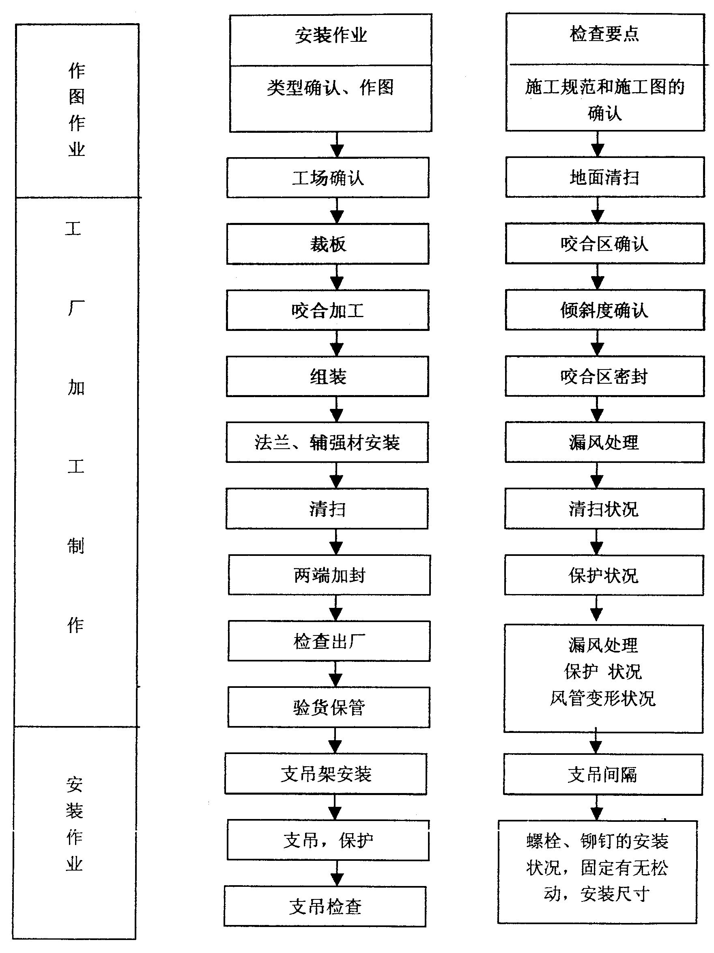

附图二 通风空调施工流程图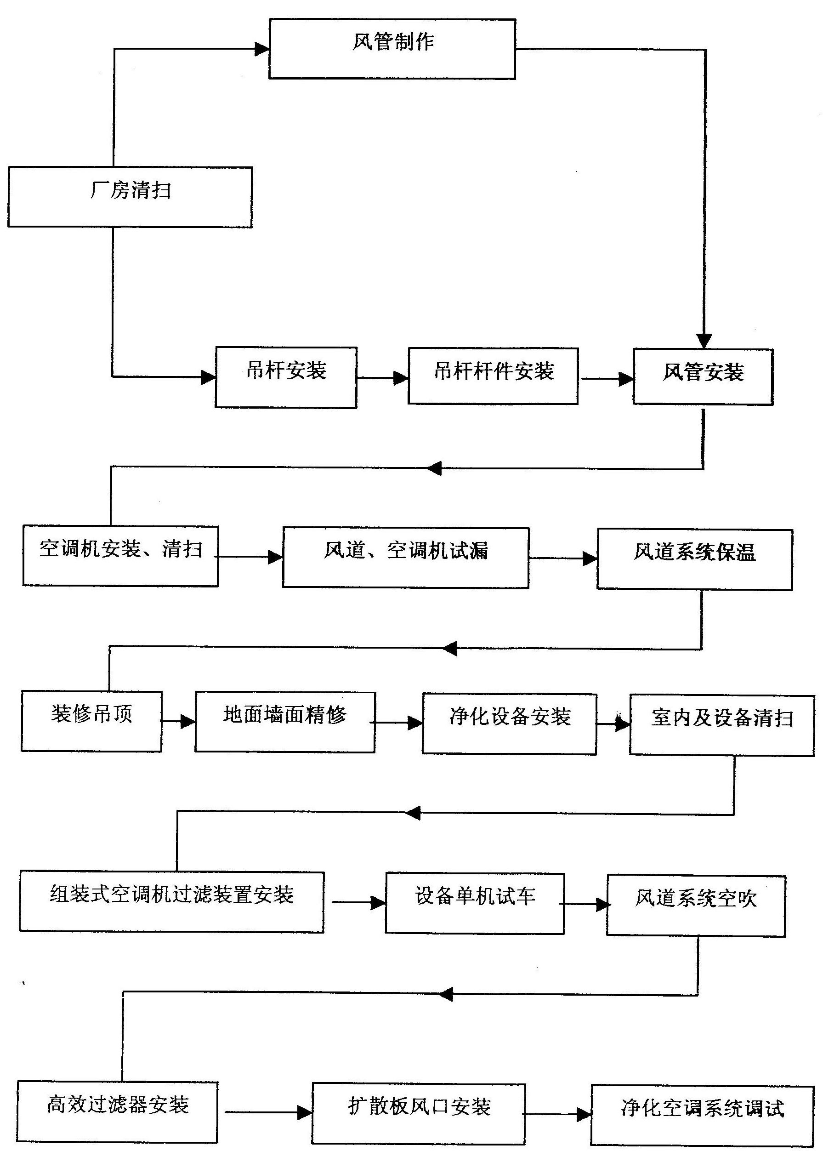
附图三 材料管理流程图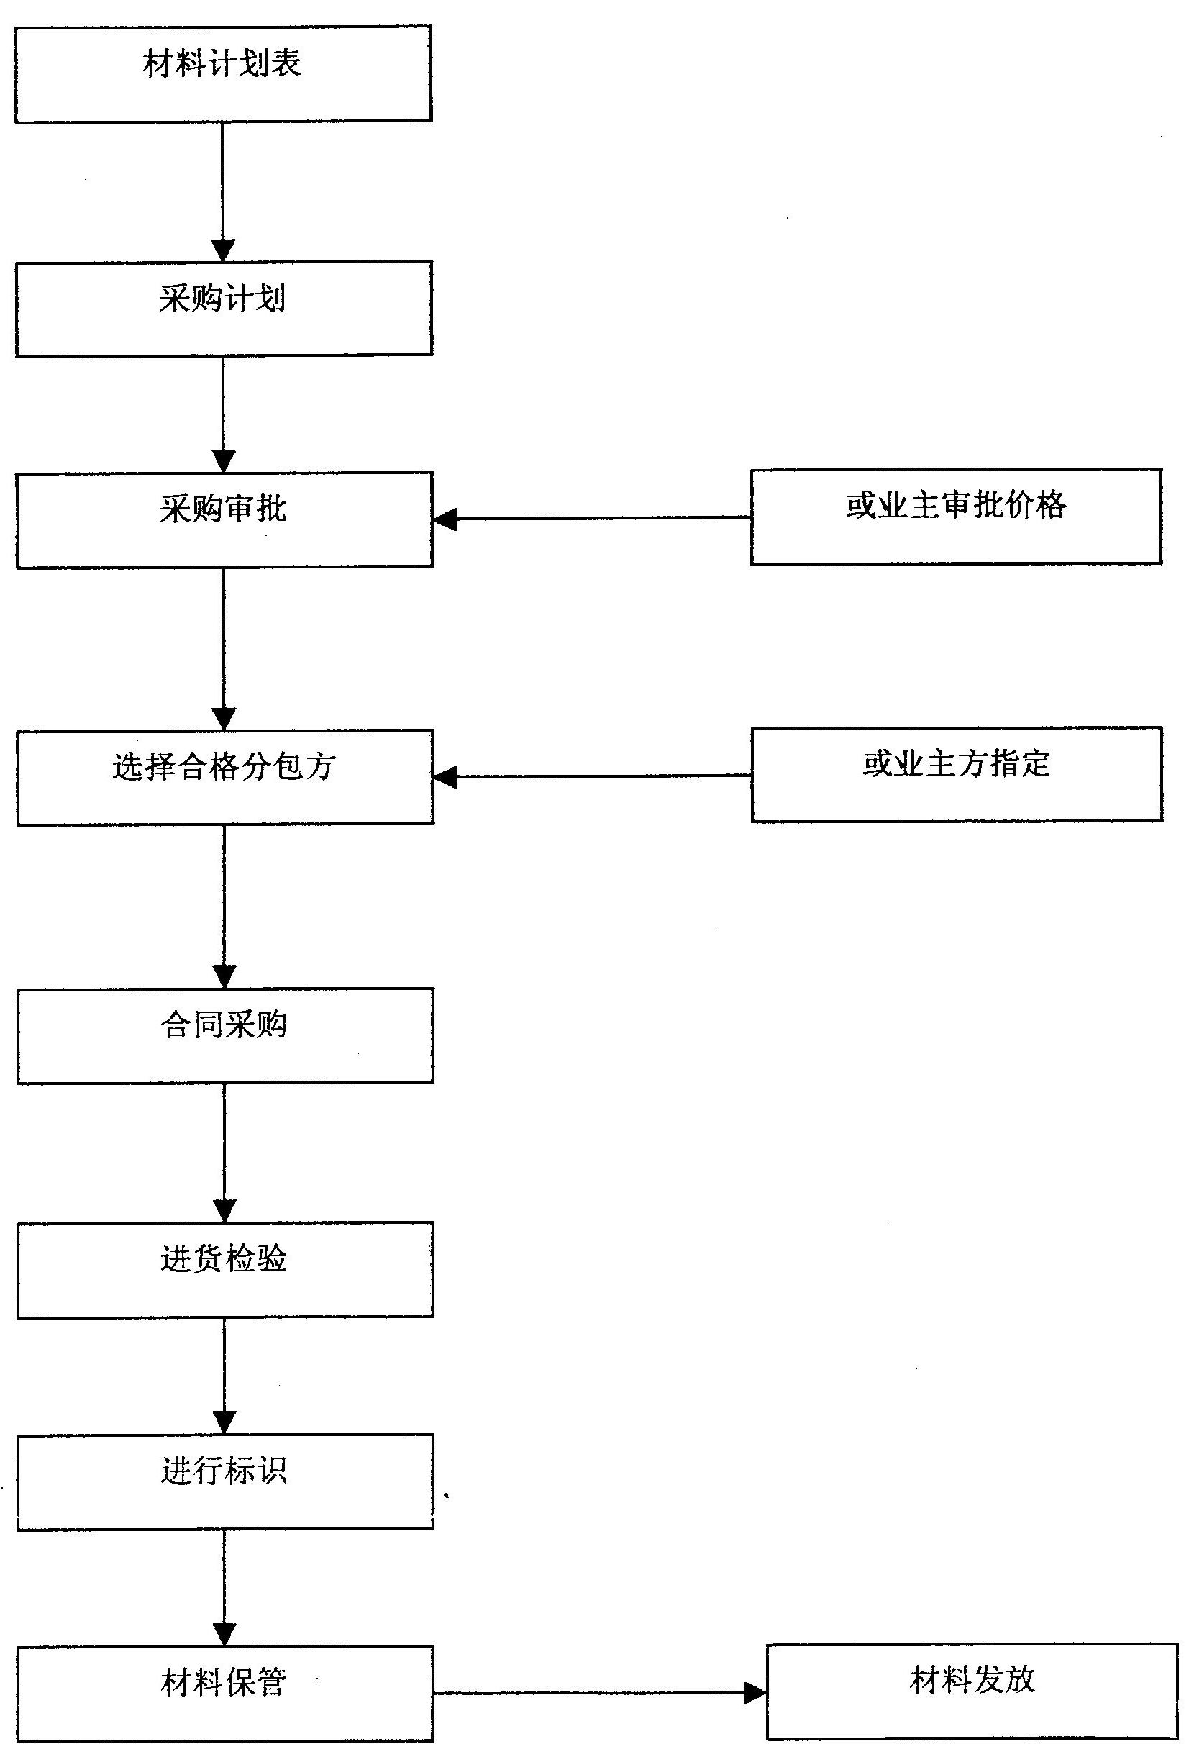
附表一 施工主要机具进场计划
序号 | 名 称 | 单位 | 数量 | 备注
1 | 曲线锯 | 台 | 2
2 | 铝型材切割机 | 台 | 2
3 | 交流电焊机 | 台 | 2
4 | 砂轮切割机 | 台 | 1
5 | 联合咬口机 | 台 | 1
6 | 剪折两用机 | 台 | 1
7 | 单平咬口机 | 台 | 1
8 | 合式砂轮机 | 台 | 1
9 | 台钻 | 把 | 1
10 | 手电钻 | 把 | 12
11 | 圆法兰弯曲机 | 台 | 1
12 | 电锤 | 台 | 4
13 | 拉铆枪 | 把 | 8
14 | 磨光机 | 把 | 6
15 | 尘埃粒子计数器 | 台 | 2 | BCJ-1型
16 | 照度仪 | 台 | 1 | LX101型
17 | 数字式风速温度湿度计 | 台 | 1 | 485-13000型
18 | 微压差计 | 台 | 1 | DM型
19 | 声级计 | 台 | 2 | SL4001型
20 | 风速计 | 台 | 1 | KT1000型
附表二 临时用地表

用 途 | 面积（㎡） | 间数 | 需要时间
现场办公 | 20 | 1 | 90天
现场资料、电脑室 | 10 | 1 | 90天
宿舍 | 300 | 8 | 90天
仓库 | 25 | 2 | 90天
风管制作场地 | 30 | 1 | 35天
风管半成品堆防场地 | 50 | 2 | 40天

附表三 工程劳动力及人员安排表

序号 | 工种（或服务） | 数量（人） | 备注
1 | 维护班组 | 20
2 | 暖通班组 | 30
3 | 工艺班组 | 10
4 | 电气班组 | 16
5 | 项目经理 | 1
6 | 项目副经理 | 1
7 | 技术、质检员 | 5
8 | 安全员 | 1

